### 29. letní tábor „Rolnička na Dřevíči“ nejenom fototábor a nejenom pro Rolničky



### sobota 1. 7. – neděle 16. 7. 2017

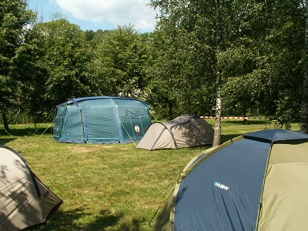Opět nadešla doba, kdy se začínají plánovat prázdniny, dovolené a také tábory.

Také k tradici Rolničky patří, že na začátku letních prázdnin jezdí na tábor – letos to bude již po 29. Ti z vás, kdo jste s námi na táboře již byli, zde mnoho nových informací nenajdete – po mnoha letech se podoba tábora ustálila, i když nás letos (ostatně jako každý rok, že ☺) čekají tu větší, tu menší organizační změny k lepšímu.

**Pro koho tábor je**

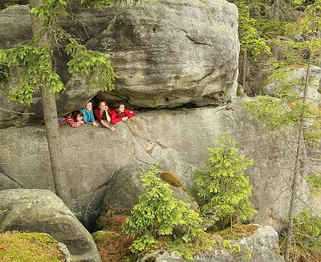 I když tábor organizuje Dětský pěvecký sbor Rolnička Praha 12, není to pěvecké soustředění. Tábora se mohou zúčastnit i děti, které do sboru nechodí, sourozenci, kamarádi… zpěv není podmínkou.

**Co se tam děje**

Základ našich činností zůstává stejný, podobně jako loni přibudou další výlety na zajímavá místečka, kde jsme ještě nebyli. Ani letos neuděláme výjimku z tradičních akcí, jako jsou výlety do skal, hledání a letos doufejme i založení keší, (některé na nás čekají už pátý rok ☺ – třeba Náchodský korek), noční výlet skalním městem, výlet do Náchoda, návštěva T. O. Trappers – Horse Ranch, „sádrování“ končetin, hledání zkamenělin v Malých Svatoňovicích, výroba triček a podobně. Nově se letos vydáme na mimotáborové spaní na Hejdu. Již dva roky máme přímo v táboře k dispozici také nový bazén. Pro zájemce máme připravené krátké fotokurzy, které je provedou tajemstvími při používání jednoduché i složitější fototechniky. Více až na táboře.

**Kde tábor je**

K tradici našich táborů patří také místo – ATC Velký Dřevíč u Hronova. Zatím jsme se tam vždy setkali s lidmi, kteří pro nás jsou ochotni udělat první-poslední a vůbec se o nás starají, jak nejlépe mohou, a díky kterým probíhají naše tábory bez „lidských“ komplikací. Patří k nim hlavně vedoucí kempu, ale také naši přátelé z různých míst v blízkém i vzdálenějším okolí.

**Kdy se tábor koná**

Letošní tábor je z organizačních důvodů o jeden den kratší – sice nám ten jeden den určitě bude chybět, ale s ohledem na případné další akce to tak bude lepší. **Odjíždíme v sobotu 1. 7. a vracíme se v neděli 16. 7. 2017.** Případný pozdější nástup nebo dřívější odjezd dítěte je po dohodě možný, ale byla by škoda přijít např. o závěrečnou hru.

**Jak to tam vypadá**

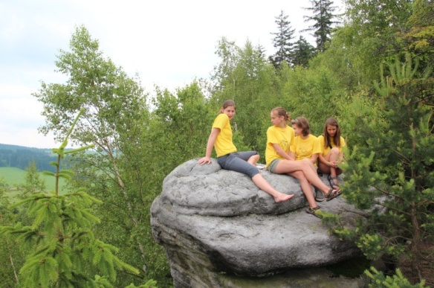Jako vždy je tábor stanový – stany typu iglú s předsíňkou jsou sice velikostí pro 4 osoby, ale bydlíme jenom po dvou. Po zkušenostech a s ohledem na táborový program a činnosti se maximální počet dětí ustálil na „rodinném“ čísle 10.

**Kolik tábor stojí**

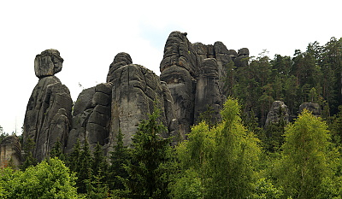Protože jsme letos získali na pořádání tábora sponzorský dar, který nám pokryje necelou polovinu nákladů, je cena za 16denní pobyt pouze **3 200,- Kč.** Tato částka bude směrem nahoru konečná a děti v průběhu tábora samozřejmě nemusí z vlastního kapesného na nic připlácet. Stále platí, že **pokud se tábora zúčastní společně přihlášená dvojice, má z ceny tábora slevu 200,- Kč na osobu.** Vše ostatní (v případě, že ještě dojde k nějakému nepředpokládanému zdražení) doplácí sbor ze svých vlastních prostředků. Rozpočtové minimum, které letos opravdu musíme dodržet, je 8 dětí. **Cena zahrnuje vše – dopravu, stravování, ubytování, pojištění, doprovod i všechny ostatní táborové aktivity, výlety, vstupenky, hry atd**. Tábor můžete platit v hotovosti (nejpozději na schůzce v úterý 13. 6. 2017) nebo převodem z účtu (nutno odeslat do 31. 5.). Samozřejmostí je potvrzení pro zaměstnavatele rodičů na příspěvek z FKSP.

**Přihláška**

Protože o tábor bývá zájem také ze strany mimosborových účastníků, kteří s námi již na táboře byli, je nutné přihlásit se **co nejdříve. Závaznou přihlášku odevzdejte nejpozději do 15. května, ale raději dříve, protože přihlášky se budou registrovat v pořadí, v jakém je odevzdáte, a maximální počet je opravdu 10.** Podrobné informace, data, časy, věci s sebou a podobně obdržíte na schůzce pro rodiče i děti v úterý 13. 6. 2017 po změně jízdních řádů. Údaje na přihlášce, které zatím neznáte, můžete doplnit během června.

**Kde se dozvím ještě více**

Případné další doplňující informace můžete získat na telefonním čísle **608 237 147** kdykoliv, nebo na e-mailové adrese **rolnickapraha12@seznam.cz**. Vše najdete během března též na našich internetových stránkách **www.rolnickapraha12.cz** v sekci Tábory. Tam se také můžete podívat na část táborového deníku a fotogalerie z minulých táborů.